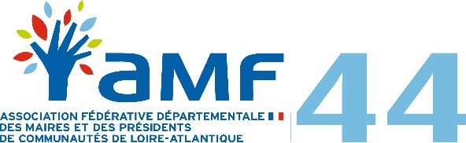

ORDRE DU JOUR DU CONSEIL D’ADMINISTRATION
DU 12 JANVIER 2018

- Approbation du PV du Conseil d’Administration du 4 décembre 2017

- Elections des deux membres du bureau (deux postes de vice-présidents à pourvoir)

- Point sur les projets 2018 (formations, réseau Manger Local, déplacements, AG…)

- Point sur la Réunion à Matignon sur le Projet d’aéroport Notre-Dame des Landes

- Point sur la CDCI du mois de décembre 2017

- Réunion au SDIS le 23 janvier 2018

- Evolution de la charte agricole

- AG d’ICP le 31 janvier 2018 à ANGERS

- Réunion de la FRAMEL le 22 janvier 2018 à la Région, RDV avec la Présidente du Conseil Régional

- Questions diverses : dates des prochains CA

